Basi di Dati
Prova di SQL del 17-02-2025

COGNOME | NOME | ID del PC (Esxx)

Salvare la(le) query sulla workstation, con suffisso .sql (il compito non verrà valutato se il file non è in formato .sql)

Facendo riferimento allo schema del database PROVA contenente le tabelle DIPART (dipartimenti), DIPENDENTI FORNITORI, PARTI, PRODOTTI, FORNITURE, SPEDIZIONI e SPED_DETTAGLI, scrivere le query SQL corrispondenti alle seguenti interrogazioni:

- -- parte A
Identificare le spedizioni nelle quali il numero NFR di forniture
che interessano parti di colore rosso è maggiore di 3

select SPCOD,count(*) as NFR
from spedizioni SP natural join sped_dettagli SD join parti PA on SD.pcod=PA.cod
where PA.colore="rosso"
group by SPCOD
having count(*)>3;

-- parte B
per tali spedizioni, elencare tutti i dati e NFR

select SPCOD,PA.COLORE,SP.DATASP,SP.CITTAPART,SP.CITTADEST,SP.QTA_TOTALE,count(*) as NFR
from spedizioni SP natural join sped_dettagli SD join parti PA on SD.pcod=PA.cod
where PA.colore="rosso"
group by SPCOD,PA.COLORE,SP.DATASP,SP.CITTAPART,SP.CITTADEST,SP.QTA_TOTALE
having count(*)>3;

-- parte C opzionale
per tali spedizioni, elencare tutti i dati, NFR e NF il numero di fornitori
coinvolti nelle spedizioni, anche se per parti di colore diverso da rosso.

select *
from spedizioni natural join (select SPCOD,count(*) as NFR
from spedizioni SP natural join sped_dettagli SD join parti PA on SD.pcod=PA.cod
where PA.colore="rosso"
group by SPCOD
having count(*)>3) SPR
natural join (select SPCOD, count(distinct(FCOD)) as NF from sped_dettagli group by SPCOD) SDF;

Per “capo” si intende un dipendente che non ha superiori, per “sottoposto” un
dipendente che ha un superiore.

-- parte A
Elencare per ogni mansione il numero NMC
di dipendenti che sono un "capo"

select mansione,count(*) as NMC
from dipendenti
where sup is null
group by mansione;

-- parte B
Elencare per ogni mansione il numero NMS
di dipendenti che sono "sottoposti"
select mansione,count(*) as NMC
from dipendenti
where sup is not null
group by mansione;

-- parte C
Elencare per ogni mansione NMC, NMS e
se una mansione non ha "capi" o non ha "sottoposti"
porre a 0 NMC e/o MNS

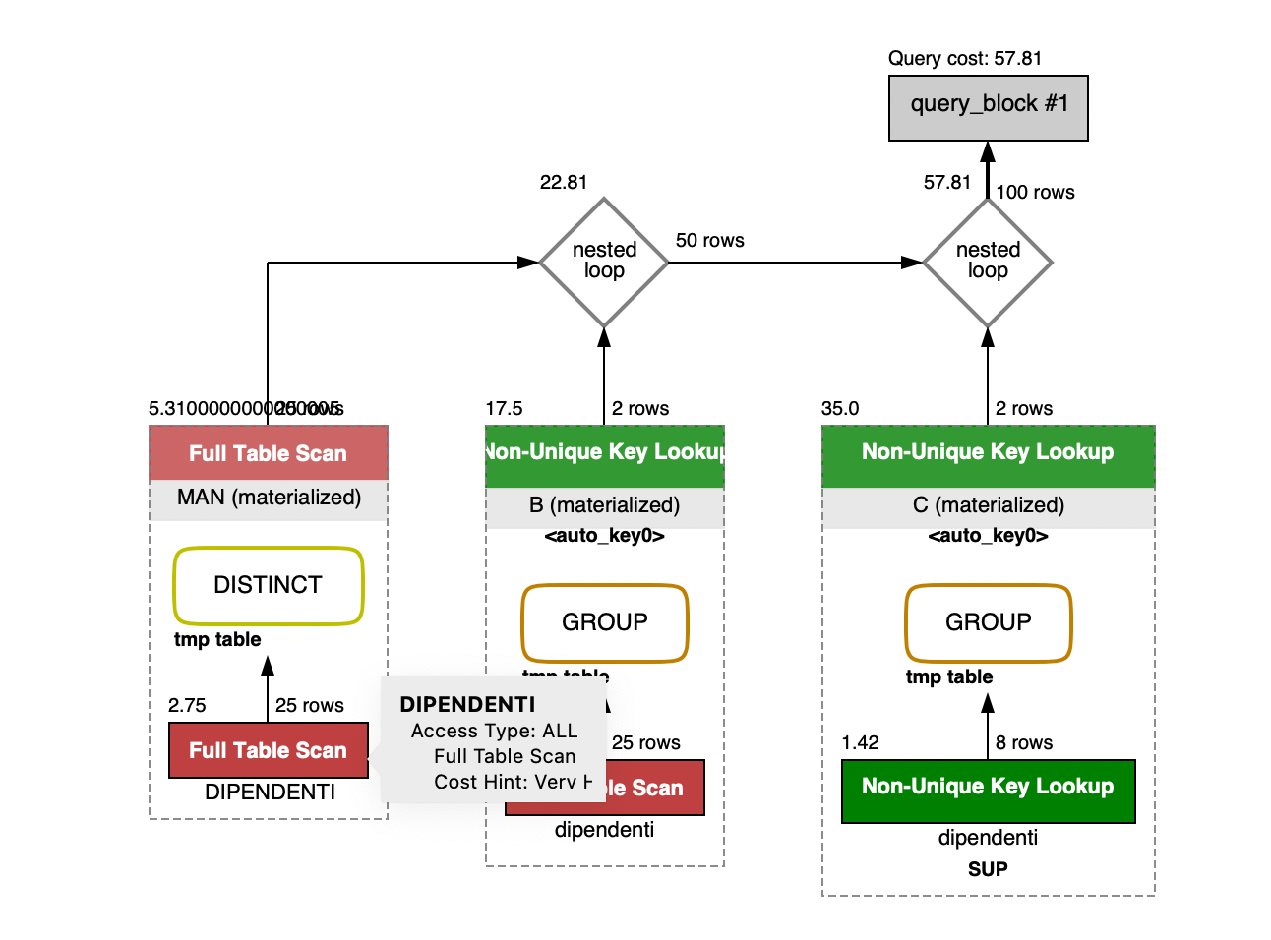
select MAN.mansione,coalesce(B.NMC,0) as NMC, coalesce(C.NMS,0) as NMS
from
(select distinct mansione from DIPENDENTI) MAN
left join
(select mansione,count(*) as NMC
from dipendenti
where sup is not null
group by mansione) B
on MAN.mansione=B.Mansione
left join
(select mansione,count(*) as NMS
from dipendenti
where sup is null
group by mansione) C
on MAN.mansione=C.Mansione

Una soluzione più semplice.
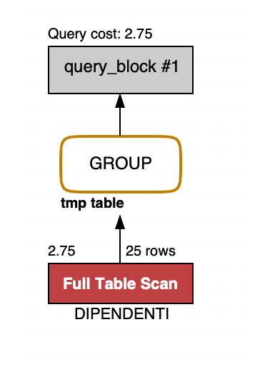
SELECT
MANSIONE,
SUM(CASE
WHEN SUP IS NULL THEN 1
ELSE 0
END) AS NMC,
SUM(CASE
WHEN SUP IS NOT NULL THEN 1
ELSE 0
END) AS NMS
FROM
DIPENDENTI
GROUP BY MANSIONE

